Resolución del Pleno del Instituto de Transparencia, Acceso a la Información Pública y Protección de Datos Personales del Estado de México y Municipios, con domicilio en Metepec, Estado de México; de fecha veinticinco (25) de febrero de dos mil veintiséis.

VISTO el expediente electrónico formado con motivo del Recursos de Revisión 09063/INFOEM/IP/RR/2025 promovido por XXXX, a través del Sistema de Acceso a la Información Mexiquense (SAIMEX), a quien en lo sucesivo se le identificará como EL RECURRENTE, en contra de la respuesta del Ayuntamiento de Cuautitlán Izcalli, en adelante EL SUJETO OBLIGADO, se procede a dictar la presente resolución, con base en los siguientes:

A N T E C E D E N T E S

- El veintitrés de junio de dos mil veinticinco, se presentó ante el SUJETO OBLIGADO vía SAIMEX, la solicitud de información pública registrada con el número 01230/CUAUTIZC/IP/2025, en la que se solicitó la siguiente información:

“Información sobre el protocolo de actuación en caso de inundaciones por parte de Proteccion Civil del municipio de Cuautitlan Izcalli, la informacion solicitada es la siguiente: 1. Protocolo de emergencia: Copia del protocolo de emergencia vigente para atender situaciones de inundación en el municipio, incluyendo los procedimientos de evacuación, atención a afectados y coordinación interinstitucional. 2. Plan de contingencia: Detalles del plan de contingencia para prevenir y mitigar los efectos de las inundaciones, incluyendo las medidas de preparación, respuesta y recuperación. 3. Responsabilidades: Identificación de las autoridades y dependencias responsables de implementar y coordinar el protocolo de emergencia y el plan de contingencia. 4. Recursos: Información sobre los recursos disponibles para atender las emergencias por inundaciones, incluyendo personal, equipo, vehículos y presupuesto. 5. Protocolos de comunicación: Descripción de los protocolos de comunicación establecidos para informar a la población sobre las inundaciones y las medidas de seguridad.”

- Modalidad de entrega: Sistema de Acceso a la Información

- El veinticinco de junio de dos mil veinticinco, el SUJETO OBLIGADO giro el requerimiento para fuera atendida la solicitud de información 01230/CUAUTIZC/IP/2025.

- Seguidamente el once de julio de dos mil veinticinco, el SUJETO OBLIGADO respondió mediante un archivo electrónico en formato pdf, cuyo contenido grosso modo es el siguiente.
543-2025.pdf: oficio del Coordinador Municipal de Protección Civil y Bomberos, mediante el cual informa que la información solicitada se encuentra en el Programa Especial de Protección Civil denominado “Temporada de Lluvias y Huracanes 2025”, misma que se encuentra en revisión ante la autoridad competente, situación por la cual no se entrega.

- De la respuesta proporcionada el entonces SOLICITANTE interpuso el recurso de revisión el veinticinco de julio de dos mil veinticinco, señalando las siguientes razones o motivos de inconformidad:

- ACTO IMPUGNADO: “No se entrega de forma directa y especifica la información solicitada.”

- RAZONES O MOTIVOS DE INCONFORMIDAD: “Se declaró que la información requerida se encuentra en revisión ante la autoridad competente..”

- Consecutivamente, con fundamento en lo dispuesto por el artículo 185 fracción I de la Ley de Transparencia y Acceso a la Información Pública del Estado de México y Municipios, el recurso fue turnado a la ponencia de la Comisionada María del Rosario Mejía Ayala, para su análisis.

- La Comisionada ponente con fundamento en lo dispuesto por el artículo 185 fracción II de la ley de la materia, a través del acuerdo de admisión del cinco de agosto de dos mil veinticinco, puso a disposición de las partes el expediente electrónico vía SAIMEX a efecto de que en un plazo máximo de siete días manifestara lo que a su derecho conviniera, ofreciera pruebas y alegatos según corresponda al caso concreto, de esta forma para que el SUJETO OBLIGADO presentará el Informe Justificado procedente.

- En esa línea, tal y como se observa en el expediente electrónico el SUJETO OBLIGADO fue omiso en entregar información mediante la etapa de manifestaciones.

- Por su parte el RECURRENTE el veinticuatro de noviembre de dos mil veinticinco, el SUJETO OBLIGADO entrego el archivo de respuesta del SUJETO OBLIGADO.

- El dieciocho de febrero de dos mil veintiséis, la Comisionada Ponente notificó el acuerdo de ampliación de plazo para emitir resolución.
- Finalmente, la Comisionada Ponente mediante acuerdo de fecha dieciocho de febrero de dos mil veintiséis, decretó el cierre de instrucción de los expedientes, por lo que no habiendo más que hacer constar, y

C O N S I D E R A N D O

PRIMERO. De la competencia
- Este Instituto de Transparencia, Acceso a la Información Pública y Protección de Datos Personales del Estado de México y Municipios es competente para conocer y resolver el presente Recurso de Revisión, conforme a lo dispuesto en el artículo 5, párrafos trigésimo séptimo, trigésimo octavo y trigésimo noveno fracciones IV y V de la Constitución Política del Estado Libre y Soberano de México; ordinal 2, fracción II, 13, 29, 36, fracciones I y II, 176, 178, 179, 181 párrafo tercero y 185 de la Ley de Transparencia y Acceso a la Información Pública del Estado de México y Municipios; y 9, fracciones I y XXIII y 11 del Reglamento Interior del Instituto de Transparencia, Acceso a la Información Pública y Protección de Datos Personales del Estado de México y Municipios.

SEGUNDO. De la oportunidad y procedencia.
- Los medios de impugnación fueron presentados a través del SAIMEX, en el formato previamente aprobado para tal efecto y dentro del plazo legal de quince días hábiles otorgados; para el caso en particular es de señalar que el SUJETO OBLIGADO entregó su respuesta el once de julio dos mil veinticinco, de tal forma que el plazo para interponer el recurso de revisión transcurrió del catorce de julio al quince de agosto de dos mil veinticinco; en consecuencia, el ahora RECURRENTE presentó su inconformidad el veinticinco de julio de dos mil veinticinco; sin embargo el sistema tomo el ingreso del recurso de revisión el cuatro de agosto de dos mil veinticinco, toda vez que este Órgano Garante se encontraba en periodo vacacional, por lo que la interposición se encuentra dentro del lapso legalmente establecido para tal efecto.

- Asimismo, los escritos contienen las formalidades previstas por el artículo 180 último párrafo de la Ley de la materia actual, por lo que es procedente que este Instituto de Transparencia, Acceso a la Información Pública y Protección de Datos Personales del Estado de México y Municipios, conozca y resuelva el presente recurso.

TERCERO. Del planteamiento de la Litis.
- De las constancias en el expediente al rubro indicado, se desprende que la particular solicitó la información que a continuación se desagrega:

Información sobre el protocolo de actuación en caso de inundaciones por parte de Protección Civil del municipio de Cuautitlán Izcalli, la información solicitada es la siguiente:
1. Protocolo de emergencia: Copia del protocolo de emergencia vigente para atender situaciones de inundación en el municipio, incluyendo los procedimientos de evacuación, atención a afectados y coordinación interinstitucional.
2. Plan de contingencia: Detalles del plan de contingencia para prevenir y mitigar los efectos de las inundaciones, incluyendo las medidas de preparación, respuesta y recuperación.
3. Responsabilidades: Identificación de las autoridades y dependencias responsables de implementar y coordinar el protocolo de emergencia y el plan de contingencia.
4. Recursos: Información sobre los recursos disponibles para atender las emergencias por inundaciones, incluyendo personal, equipo, vehículos y presupuesto.
5. Protocolos de comunicación: Descripción de los protocolos de comunicación establecidos para informar a la población sobre las inundaciones y las medidas de seguridad.

- En respuesta, el SUJETO OBLIGADO entregó la información descrita en el párrafo tres de la presente resolución.

- En dichas condiciones, la Litis a resolver en estos recursos se circunscribe a determinar si se actualizan las causales de procedencia previstas en el artículo 179, fracción I de la Ley de Transparencia y Acceso a la Información Pública del Estado de México y Municipios; fracción que determina la hipótesis jurídica relativa a la negativa de la información solicitada; contexto del cual se dolió EL RECURRENTE al momento de interponer su inconformidad.

- De modo tal que el presente recurso de revisión se abocara en determinar si el SUJETO OBLIGADO con su respuesta ciertamente actualiza la causal de procedencia antes señalada; asimismo, determinar si se vulnera el derecho de acceso a la información del particular por la inobservancia a los principios contenidos en el artículo 11 de la Ley de Transparencia y Acceso a la Información Pública del Estado de México y Municipios, los cuales señala entre otros, que en la generación y entrega de información se deberá garantizar que sea oportuna, expedita, completa e integral.

CUARTO. Del estudio y resolución del estudio.
- Del derecho de acceso a la información.
- El Derecho de Acceso a la Información Pública, es un derecho humano reconocido en el Pacto de Derechos Civiles y Políticos en su artículo 19.2; en la Convención Americana sobre Derechos Humanos en su artículo 13.1; en el artículo sexto de la Constitución Política de los Estados Unidos Mexicanos y en el artículo quinto de la Particular del Estado de México.
- Definiendo el Derecho de Acceso a la Información Pública como: La igualdad de oportunidades para recibir, buscar e impartir informaciónen posesión de cualquier autoridad, entidad, órgano y organismo de los poderes Ejecutivo, Legislativo y Judicial, órganos autónomos, partidos políticos, fideicomisos y fondos públicos, así como de cualquier persona física, moral o sindicato que reciba y ejerza recursos públicos o realice actos de autoridad en el ámbito federal, estatal y municipal,que se constituye como una herramienta fundamental para ejercer el control democrático de las gestiones estatales, de forma tal que puedan cuestionar, indagar y considerar si se está dando un adecuado cumplimiento a las funciones públicas,fomentando la transparencia de las actividades estatales y promoviendo la responsabilidad de los funcionarios sobre su gestión pública,que permite saber qué están haciendo los gobiernos por sus pueblos, sin lo cual la verdad languidecería y la participación en el gobierno permanecería fragmentada.

- En México, además de los derechos, están reconocidas las garantías para su protección, en ese sentido el párrafo tercero de artículo primero de la Constitución Política de los Estados Unidos Mexicanos dispone lo siguiente:
“Artículo 1.-
(…)
Todas las autoridades, en el ámbito de sus competencias, tienen la obligación de promover, respetar, proteger y garantizar los derechos humanos de conformidad con los principios de universalidad, interdependencia, indivisibilidad y progresividad. En consecuencia, el Estado deberá prevenir, investigar, sancionar y reparar las violaciones a los derechos humanos, en los términos que establezca la ley.
(…)”.

- Por lo anterior, se deduce que el Derecho de Acceso a la Información Pública es un Derecho Humano de Fuente Internacional y Constitucionalmente reconocido. Además del derecho, también se reconocen garantías para su protección, lo que vincula con el mandato del párrafo tercero del mismo artículo.

- Así, conforme a la Constitución Política de las Estado Unidos Mexicanos y la Constitución Política del Estado Libre y Soberano de México respectivamente, el cumplimiento de las garantías primarias, entendidas como obligaciones inmediatamente relacionadas con el Derecho de Acceso a la Información Pública, permiten que todas las autoridades, en el ámbito de sus atribuciones lo respeten, protejan y garanticen.
Constitución Política de los Estados Unidos Mexicanos
“Artículo 6.
(…)
Para efectos de lo dispuesto en el presente artículo se observará lo siguiente:
A. Para el ejercicio del derecho de acceso a la información, la Federación y las entidades federativas, en el ámbito de sus respectivas competencias, se regirán por los siguientes principios y bases:
I. Toda la información en posesión de cualquier autoridad, entidad, órgano y organismo de los Poderes Ejecutivo, Legislativo y Judicial, órganos autónomos, partidos políticos, fideicomisos y fondos públicos, así como de cualquier persona física, moral o sindicato que reciba y ejerza recursos públicos o realice actos de autoridad en el ámbito federal, estatal y municipal, es pública y sólo podrá ser reservada temporalmente por razones de interés público y seguridad nacional, en los términos que fijen las leyes. En la interpretación de este derecho deberá prevalecer el principio de máxima publicidad. Los sujetos obligados deberán documentar todo acto que derive del ejercicio de sus facultades, competencias o funciones, la ley determinará los supuestos específicos bajo los cuales procederá la declaración de inexistencia de la información.”

Constitución Política del Estado Libre y Soberano de México
“Artículo 5.-
(…)
El derecho a la información será garantizado por el Estado. La ley establecerá las previsiones que permitan asegurar la protección, el respeto y la difusión de este derecho.
Para garantizar el ejercicio del derecho de transparencia, acceso a la información pública y protección de datos personales, los poderes públicos y los organismos autónomos, transparentarán sus acciones, en términos de las disposiciones aplicables, la información será oportuna, clara, veraz y de fácil acceso.
Este derecho se regirá por los principios y bases siguientes:
I. Toda la información en posesión de cualquier autoridad, entidad, órgano y organismos de los Poderes Ejecutivo, Legislativo y Judicial, órganos autónomos, partidos políticos, fideicomisos y fondos públicos estatales y municipales, así como del gobierno y de la administración pública municipal y sus organismos descentralizados, asimismo de cualquier persona física, jurídica colectiva o sindicato que reciba y ejerza recursos públicos o realice actos de autoridad en el ámbito estatal y municipal, es pública y sólo podrá ser reservada temporalmente por razones previstas en la Constitución Política de los Estados Unidos Mexicanos de interés público y seguridad, en los términos que fijen las leyes. En la interpretación de este derecho deberá prevalecer el principio de máxima publicidad. Los sujetos obligados deberán documentar todo acto que derive del ejercicio de sus facultades, competencias o funciones, la ley determinará los supuestos específicos bajo los cuales procederá la declaración de inexistencia de la información.”

- Según el artículo 150 de la Ley de Transparencia del Estado, la solicitud es la garantía primaria del Derecho de Acceso a la Información, además, establece que se regirá por los principios de simplicidad, rapidez gratuidad del procedimiento, auxilio y orientación a los particulares, contemplando el derecho de las personas con discapacidad y hablantes de lengua indígena.

- El Derecho de Acceso a la Información se garantiza y respeta oportunamente, y según lo que dispone la Ley, las solicitudes de acceso a la información.

- Así entonces, se procede analizar, en primer lugar, si el SUJETO OBLIGADO al atender la solicitud de acceso a la información, satisfizo la garantía primaria del derecho según lo dispuesto por el artículo 150 de la Ley de Transparencia y Acceso a la Información Pública del Estado de México y Municipios y en segundo término si cumplió con su deber de respetar y garantizar el derecho, entregando la información solicitada.

II. De la información solicitada y la respuesta del SUJETO OBLIGADO
- Acotada la Litis del presente asunto se debe de analizar mediante el siguiente cuadro si el SUJETO OBLIGADO con la información remitida en se colma el derecho de acceso a la información del RECURRENTE.

Información solicitada | Respuesta inicial | Manifestaciones | Colma
1. Protocolo de emergencia | 543-2025.pdf: oficio del Coordinador Municipal de Protección Civil y Bomberos, mediante el cual informa que la información solicitada se encuentra en el Programa Especial de Protección Civil denominado “Temporada de Lluvias y Huracanes 2025”, misma que se encuentra en revisión ante la autoridad competente, situación por la cual no se entrega. | No hay pronunciamiento | No colma, toda vez que se debió de remitir el último generado a la fecha de la solicitud.
2. Plan de contingencia | 543-2025.pdf: oficio del Coordinador Municipal de Protección Civil y Bomberos, mediante el cual informa que la información solicitada se encuentra en el Programa Especial de Protección Civil denominado “Temporada de Lluvias y Huracanes 2025”, misma que se encuentra en revisión ante la autoridad competente, situación por la cual no se entrega. | No hay pronunciamiento | No colma, toda vez que se debió de remitir el último generado a la fecha de la solicitud.
3. Autoridades y dependencias responsables de implementar y coordinar el protocolo de emergencia y el plan de contingencia | 543-2025.pdf: oficio del Coordinador Municipal de Protección Civil y Bomberos, mediante el cual informa que la información solicitada se encuentra en el Programa Especial de Protección Civil denominado “Temporada de Lluvias y Huracanes 2025”, misma que se encuentra en revisión ante la autoridad competente, situación por la cual no se entrega. | No hay pronunciamiento | No colma, toda vez que se debió de remitir el último generado a la fecha de la solicitud.
4. Recursos disponibles para atender las emergencias por inundaciones, incluyendo personal, equipo, vehículos y presupuesto. | 543-2025.pdf: oficio del Coordinador Municipal de Protección Civil y Bomberos, mediante el cual informa que la información solicitada se encuentra en el Programa Especial de Protección Civil denominado “Temporada de Lluvias y Huracanes 2025”, misma que se encuentra en revisión ante la autoridad competente, situación por la cual no se entrega. | No hay pronunciamiento | No colma, toda vez que no hubo pronunciamiento, del personal asignado, equipo, vehículos y presupuesto.
5. Protocolos de comunicación: Descripción de los protocolos de comunicación establecidos para informar a la población sobre las inundaciones y las medidas de seguridad. | 543-2025.pdf: oficio del Coordinador Municipal de Protección Civil y Bomberos, mediante el cual informa que la información solicitada se encuentra en el Programa Especial de Protección Civil denominado “Temporada de Lluvias y Huracanes 2025”, misma que se encuentra en revisión ante la autoridad competente, situación por la cual no se entrega. | No hay pronunciamiento | No colma, toda vez que se debió de remitir el último generado a la fecha de la solicitud.

- De lo anterior, se tiene que el SUJETO OBLIGADO no colmo el derecho de acceso a la información del RECURRENTE toda vez que la información solicitada no fue entregada.

- En esa línea, se debe de precisar que el RECURRENTE solicito la información que estuviera vigente en el Ayuntamiento de Cuautitlán Izcalli, por lo que, el SUJETO OBLIGADO debió de entregar dicha información y no manifestar que se encontraba en proceso de revisión.

- De conformidad con el Reglamento de Protección Civil y Bomberos del Municipio, regula que el SUJETO OBLIGADO cuenta con un Consejo Municipal, quien tiene las siguientes atribuciones.
Artículo 14. - Son atribuciones del Consejo Municipal:
- Fungir como órgano de consulta, promoviendo la participación de los sectores público, social y privado, en tareas de protección civil;
II. Elaborar su manual de operaciones y funcionamiento;
III. Convocar y coordinar por conducto de la Coordinación Municipal la participación de las autoridades auxiliares y diversos grupos voluntarios con conocimientos de protección civil, integrados en cada comunidad;
IV. Fijar por conducto de la Coordinación Municipal, los criterios para el cumplimiento de los acuerdos en materia de protección civil, así como las modalidades de coordinación, concertación y cooperación con los sectores público, social y privado;
V. Contar con comités, comisiones y grupos de trabajo para el cumplimiento de su objeto;
VI. Crear grupos de trabajo para la atención y seguimiento de acuerdo con la naturaleza del fenómeno que se presente;
VII. Promover la cultura de protección civil, organizando y desarrollando acciones de educación y capacitación a la sociedad, en coordinación con la autoridad competente en la materia;
VIII. Aprobar el Programa Municipal de Protección Civil y el Plan Municipal de Emergencias, procurando su más amplia difusión y someterlo a la consideración del Ayuntamiento por conducto de la persona titular de la Presidencia Municipal;
IX. Constituirse en sesión permanente ante la ocurrencia de un desastre y apoyar la instalación del Centro Municipal de Operaciones;
X. Someter por conducto de la persona titular de la Presidencia Municipal a la aprobación del Ayuntamiento, el presupuesto de egresos necesario para el funcionamiento del Sistema Municipal de Protección Civil;
XI. Vincularse con los Sistemas Estatal y Nacional de Protección Civil;
XII. En caso de declaratoria de emergencia o de desastre, en la competencia municipal, enfatizar la programación de acciones y asignación de recursos, para la recuperación de los servicios esenciales de la comunidad;
XIII. Vigilar el uso y destino de los recursos que se asignen a las tareas de protección civil;
XIV. Aprobar los lineamientos para la disposición del Fondo Municipal de Protección Civil y Desastres; y
XV. Las demás que determinen las disposiciones jurídicas aplicables a la materia.

- De lo anterior, se tiene que el Consejo Municipal de Protección Civil, es quien aprueba el Programa Municipal de Protección Civil y el Plan Municipal de Emergencias, situación por la cual se entiende que el SUJETO OBLIGADO debe de contar con la información del Protocolo de emergencia y el Plan de Contingencia.

- En esa línea, se debe de referir que se encontraron la siguiente nota del Plan de Contingencia que se presentó en el ejercicio fiscal 2018, del cual se hace referencia a que en el Plan de Contingencia Civil Municipal, el cual contiene las situaciones de emergencia como incendios forestales, inundaciones, zonas de minas y actuación en sismos, situación por la cual se colige que el Ayuntamiento tiene documentos previos a la información solicitada por el RECURRENTE, situación por la cual para que sea colmado el derecho de acceso a la información el SUJETO OBLIGADO deberá de entregar el documento donde conste o se advierta el Programa de Emergencia y el Plan de Contingencia para atender situaciones de inundación.






- Ahora bien, en cuanto al nombre de las autoridades encargadas de ejecutar el Programa de Emergencia y el Plan de Contingencia, se debe de analizar que de acuerdo con el artículo 8 del Reglamento de Protección Civil del Ayuntamiento de Cuautitlán Izcalli, regula lo siguiente.
Artículo 8.- En una situación de emergencia, el auxilio a la población debe constituirse en una función prioritaria de Protección Civil, por lo que será el Municipio la primera instancia de intervención. Las dependencias municipales, los sectores social y privado e integrantes del Sistema Municipal de Protección Civil, deberán actuar en forma conjunta y ordenada, en los términos de este Reglamento y las demás disposiciones aplicables.

- De lo anterior, se colige que el SUJETO OBLIGADO debe conocer quiénes son las dependencias y autoridades responsables para implementar y coordinar el protocolo de emergencia y el plan de contingencia en caso de inundaciones.

- Seguidamente, para el caso del protocolo de comunicación se tiene que el Reglamento de Protección Civil del Ayuntamiento de Cuautitlán Izcalli, regula lo siguiente.
Artículo 4.- En las acciones de Protección Civil, la Coordinación Municipal se apoyará en la Coordinación General de Comunicación Social para la divulgación de información veraz y oportuna, así como en las autoridades federales, estatales y municipales competentes, instituciones privadas y con los habitantes del municipio.

- De lo referido anteriormente, se tiene que el SUJETO OBLIGADO cuenta con las facultades para informar sobre los protocolos de comunicación para informar sobre las inundaciones y las medidas de seguridad, situación por la cual se establece que la información también puede encontrarse en la Coordinación General de Comunicación Social.

- Ahora bien, en cuanto al punto número cuatro de la solicitud de información se hace el siguiente análisis.
4. Recursos disponibles para atender las emergencias por inundaciones, incluyendo personal, equipo, vehículos y presupuesto.

- De lo solicitado se debe de establecer que la Coordinación de Protección al realizar los trabajos de prevención y auxilio por motivo de las inundaciones es que debe de conocer el número de personal, el equipo y los vehículos con los que cuenta para implementar los programas de emergencia y planes de contingencia, situación por la cual el SUJETO OBLIGADO deberá de colmar el derecho de acceso a la información del RECURRENTE.

- Por cuanto hace al presupuesto con el que se cuenta para las emergencias de inundaciones, se analiza que el Ayuntamiento de Cuautitlán Izcalli, cuenta con el área de la Tesorería Municipal, quien de acuerdo con su propio Manual tiene las siguientes funciones.
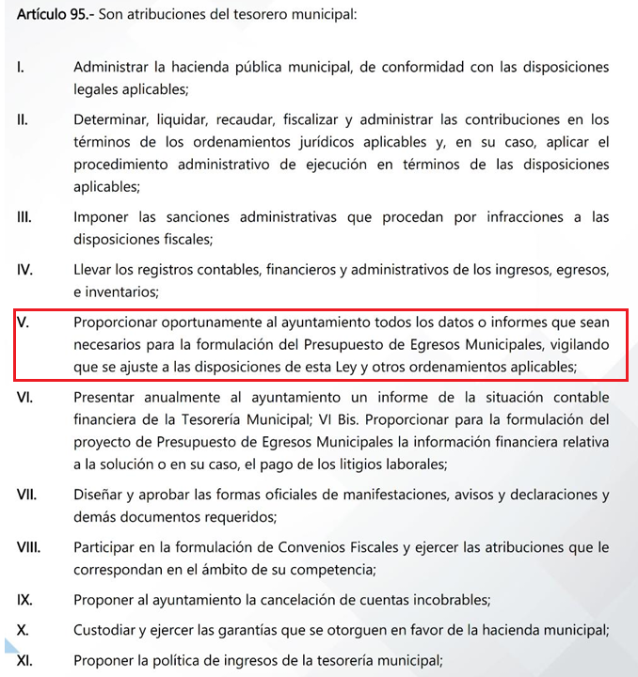
- En esa línea, se tiene que la Tesorería Municipal es el área encargada de formular el presupuesto de Egresos Municipales.

- En esa línea, se tiene que el área de Tesorería Municipal es la encargada de integrar los programas del Ayuntamiento de Ecatepec de Morelos en los se señalan los objetivos, metas y unidades responsables para su ejecución, así como el presupuesto aprobado para cada uno de ellos.

- En consecuencia, el Código Financiero del Estado de México y Municipios en su artículo 285, en lo medular señala que el Presupuesto de Egresos de los Municipios se constituye en el instrumento jurídico, de política económica y de política de gasto, que aprueba el Ayuntamiento en el cual se establece el ejercicio, control y evaluación del gasto público, precepto cuyo texto y sentido literal es el siguiente:
“Artículo 285.- El Presupuesto de Egresos del Estado es el instrumento jurídico, de política económica y de política de gasto, que aprueba la Legislatura conforme a la iniciativa que presenta el Gobernador, en el cual se establece el ejercicio, control y evaluación del gasto público de las Dependencias, Entidades Públicas y Organismos Autónomos a través de los programas derivados del Plan de Desarrollo del Estado de México, durante el ejercicio fiscal correspondiente, así como de aquellos de naturaleza multianual propuestos por la Secretaría.
…
En el caso de los municipios, el Presupuesto de Egresos, será el que se apruebe por el Ayuntamiento…”(Sic)

- Por su parte el Manual para la Planeación, Programación y Presupuesto de Egresos Municipal para el ejercicio fiscal 2020, 2021, 2022, 2023, 2024 y 2025, señala:
“Definición del Presupuesto
Con base en lo que establece el artículo 285 del Código Financiero del Estado de México y Municipios, el Presupuesto de Egresos Municipal se conceptualiza como el instrumento jurídico, de política económica y de política de gasto, que aprueba el Cabildo, conforme a la propuesta que presenta el C. Presidente Municipal, en el cual se establece el ejercicio, control y evaluación del gasto público de las Dependencias Administrativas y Organismos Municipales Descentralizados, a través de los programas derivados del Plan de Desarrollo Municipal (PDM), durante el ejercicio fiscal correspondiente.
…
Para las administraciones municipales, el Presupuesto basado en Resultados (PbR), es un instrumento que permite mediante el proceso de evaluación, apoyar las decisiones presupuestarias con información sustantiva de los resultados de la aplicación de los recursos públicos, incorporando los principales hallazgos al proceso de programación, del ejercicio fiscal subsecuente a la evaluación, permitiendo establecer compromisos a fin de optimizar la calidad del gasto público.

El PbR apoya la asignación objetiva de los recursos públicos para fortalecer las políticas, programas y proyectos para el desempeño gubernamental, a fin de que aporten mejoras sustantivas a las condiciones de vida de la sociedad. Por ello, fomenta la optimización de los recursos para brindar mayor cantidad y calidad de bienes y servicios públicos.

El PbR pretende que la definición de los programas presupuestarios se derive de un proceso secuencial, alineado con la planeación – asignación presupuestal, estableciendo objetivos, metas e indicadores, a efecto de hacer más eficiente la asignación de recursos, considerando la evaluación de los resultados alcanzados y la manera en que las Dependencias y Entidades de la Administración Pública Municipal ejercen los recursos públicos.

3. Elaboración del Presupuesto Integración Presupuestal: Se basa en la definición de las estructuras funcional-programática, administrativa y económica del presupuesto, vinculadas entre sí con los objetivos institucionales, a partir de la selección de las Categorías Programáticas (Finalidad, Funciones, Subfunciones, Programas presupuestarios, Subprogramas y Proyectos) contenidas en la Estructura Programática Municipal, a los cuales se orientan recursos para que dichos objetivos puedan llevarse a cabo por las Dependencias Generales y/o Auxiliares, así como por los Organismos Municipales.”

- De acuerdo a lo anterior, el Presupuesto basado en Resultados (PbR), es un instrumento que permite realizar las decisiones presupuestarias para la aplicación de los recursos públicos, de acuerdo a su proceso de programación para el ejercicio fiscal subsecuente a la evaluación, a efecto de optimizar la calidad del gasto público; por lo que, el PbR pretende que la definición de los programas presupuestarios, considere la evaluación de los resultados alcanzados y la manera en que las Dependencias y Entidades de la Administración Pública Municipal ejercen los recursos públicos.

- De manera que para la integración del presupuesto, los municipios cuentan con el deber de generar diversos formatos denominados PbRM, siendo estos los siguientes de conformidad con el Manual para la Planeación, Programación y Presupuesto de Egresos Municipal, para el ejercicio 2022, 2023, 2024 y 2025:
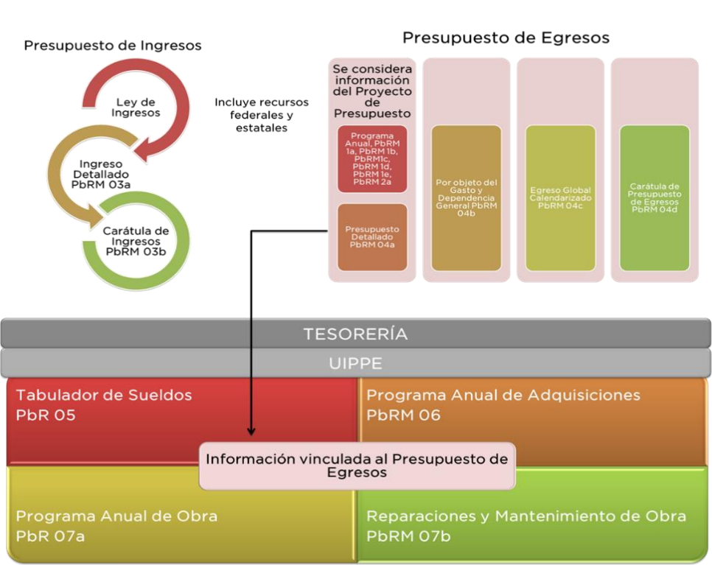

- De la imagen anterior se desprende que el presupuesto de los municipios se debe plasmar en los formatos:
- PbRM-03a Presupuesto de Ingresos Detallado. En este formato se registran los ingresos que se estiman recaudar para el siguiente ejercicio, antes de la publicación de la Ley de Ingresos, Participaciones Federales y Programas Federales y Estatales, el cual servirá como base para comunicar los techos financieros a cada una de las Dependencias Generales.
- PbRM-03b Carátula de Presupuesto de Ingresos. Su finalidad consiste en presentar a nivel capítulo el total del Presupuesto Autorizado de Ingresos del municipio para el ejercicio presupuestal. El cual se integra con los datos globales del formato PbRM 03a Ingreso detallado.
- Los formatos que conforman el Programa Anual:
1. PbRM-01a Dimensión Administrativa del Gasto. El cual tiene como propósito identificar a nivel de estructura administrativa los programas y proyectos de los cuales se responsabiliza cada una de las Dependencias y Organismos municipales.
2. PbRM-01b Descripción del Programa presupuestario. Tiene como propósito, identificar el diagnóstico del entorno de responsabilidad del programa respectivo para sustentar y justificar la asignación del presupuesto del ejercicio fiscal, definir los objetivos que se pretenden alcanzar y establecer las estrategias que serán aplicadas para dar viabilidad al logro de dichos objetivos.
3. PbRM-01c Programa Anual de Metas de actividad por Proyecto. Tiene como propósito establecer las acciones sustantivas para cada proyecto, mismas que deberán reflejar la diferencia entre el cumplimiento alcanzado durante el ejercicio fiscal anterior y las cifras programadas que se estimen alcanzar en el ejercicio en curso.
4. PbRM-01d Ficha técnica de diseño de indicadores estratégicos o de gestión. Tiene como finalidad el registro de los indicadores de gestión que se manejan en el Sistema de Evaluación de la Gestión Municipal, SEGEMUN, mismos que deberán estar vinculados directamente a las metas programadas en el formato PbRM-01e.
5. PbRM-01e Matriz de Indicadores para Resultados por Programa presupuestario y Dependencia General. Tiene relación con el formato PbRM-01d, su finalidad consiste en conjuntar la totalidad de los indicadores que permitan identificar el logro o beneficio que se espera alcanzar, y que, a través de los procesos de evaluación, se medirán para conocer el nivel de cumplimiento de los objetivos y metas de cada uno de los Programas presupuestarios que comprende el programa anual del ejercicio fiscal
6. PbRM-02a Calendarización de metas de actividad. Tiene por objeto identificar trimestralmente las cantidades de las metas programadas anuales por proyecto, mismas que fueron planteadas en el formato PbRM-01c.
- PbRM-04a Presupuesto de Egresos Detallado. Su finalidad consiste en registrar los proyectos por partida de gasto, identificando los montos por Partida Específica, Partida Genérica, Concepto y Capítulo del Gasto, de cada proyecto a nivel de Dependencia General y Auxiliar,
- PbRM-04b Presupuesto de Egresos por Objeto del Gasto y Dependencia General. Se integran los conceptos por partida específica, y concentra la suma de los formatos de Presupuesto de Egresos detallado PbRM-04a a nivel de Dependencia General.
- PbRM-04c Presupuesto de Egreso Global Calendarizado. Contiene la suma de los formatos por Partida Específica, Partida Genérica, Concepto y Capítulo del Gasto PbRM-04b, de todas las Dependencias Generales.
- PbRM-04d Carátula de Presupuesto de Egresos. Registra los importes del formato por Capítulo de Gasto PbRM-04c.
- PbRM-05 Tabulador de Sueldos. Registra las remuneraciones que se perciben por el empleo, cargo o comisión de cualquier naturaleza por los servidores públicos municipales.
- PbRM-06 Programa Anual de Adquisiciones. Describe de manera precisa a nivel de capítulo, concepto, partida genérica y partida específica presupuestal, el gasto que el ayuntamiento realice por concepto de adquisiciones directas a nivel de proyecto, los capítulos que básicamente se plasmarán en este formato son los referidos a Materiales y Suministros, Servicios Generales y Bienes Muebles, Inmuebles e Intangibles.
- PbRM-07a Programa Anual de Obra. Especifica de manera precisa el período de ejecución y presupuesto ejercido de la obra pública de que se trate; así como la fuente de financiamiento con la que ésta se llevará a cabo.
- PbRM-07b Programa Anual de Obras (Reparaciones y Mantenimiento). Especifica de manera precisa el periodo de ejecución y el presupuesto que destina el ayuntamiento por concepto de Reparaciones y Mantenimiento; así como la fuente de financiamiento con la que ésta se llevará a cabo.
- Como se advierte, los municipios generan diversos formatos PbR con la finalidad de apoyar la asignación objetiva de los recursos públicos para fortalecer las políticas, programas y proyectos para el desempeño gubernamental.

- Ahora bien, cabe recordar que para el caso que nos ocupa, para los puntos de la solicitud de información consistentes en presupuesto asignado, se hace el siguiente análisis de la información en la que de manera enunciativa más no limitativa se puede localizar la información solicitada por el RECURRENTE.

- En esa línea, el documento idóneo para colmar el derecho de acceso a la información el PbRM – 01a del Programa Anual, contiene el presupuesto autorizado por proyecto, el cual deberá ser proporcionado por la Tesorería Municipal, tal y como se muestra a continuación:
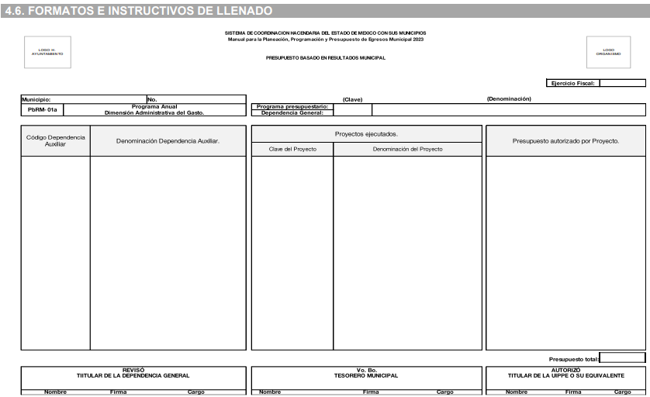
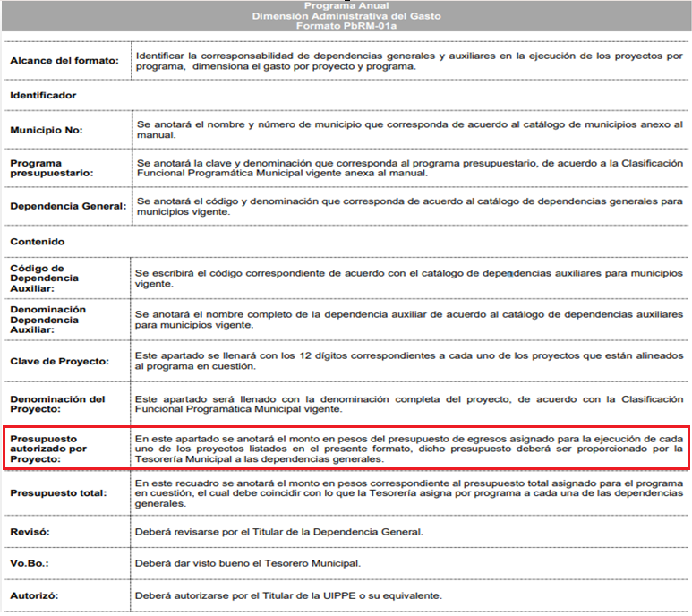
- De lo anterior, se tiene que el SUJETO OBLIGADO por medio de la Tesorería Municipal, cuenta con los documentos que dan cuenta de lo solicitado en cuanto al presupuesto otorgado a la Coordinación de Protección Civil para implementar acciones ante la presencia de inundaciones.

- De lo anterior, al artículo 162 de la de la Ley de Transparencia y Acceso a la Información Pública del Estado de México y Municipios, regula que las Unidades de Transparencia deben de garantizar que las solicitudes se turnen a todas las Áreas competentes que cuenten con la información o deban tenerla de acuerdo a sus facultades, competencias y funciones, con el objeto de que realicen una búsqueda exhaustiva y razonable de la información solicitada, situación que no fue realizada por el Titular de la Unidad de Transparencia del Sujeto Obligado.

- A efecto de determinar la legalidad de dicha respuesta, es necesario tomar en cuenta las siguientes disposiciones de la Ley de la materia.
“Artículo 50. Los sujetos obligados contarán con un área responsable para la atención de las solicitudes de información, a la que se le denominará Unidad de Transparencia.

Artículo 51. Los sujetos obligados designaran a un responsable para atender la Unidad de Transparencia, quien fungirá como enlace entre éstos y los solicitantes. Dicha Unidad será la encargada de tramitar internamente la solicitud de información y tendrá la responsabilidad de verificar en cada caso que la misma no sea confidencial o reservada. Dicha Unidad contará con las facultades internas necesarias para gestionar la atención a las solicitudes de información en los términos de la Ley General y la presente Ley.

Artículo 53. Las Unidades de Transparencia tendrán las siguientes funciones:
I. Recabar, difundir y actualizar la información relativa a las obligaciones de transparencia comunes y específicas a la que se refiere la Ley General, esta Ley, la que determine el Instituto y las demás disposiciones de la materia, así como propiciar que las áreas la actualicen periódicamente conforme a la normatividad aplicable;
II. Recibir, tramitar y dar respuesta a las solicitudes de acceso a la información;
III. Auxiliar a los particulares en la elaboración de solicitudes de acceso a la información y, en su caso, orientarlos sobre los sujetos obligados competentes conforme a la normatividad aplicable;
IV. Realizar, con efectividad, los trámites internos necesarios para la atención de las solicitudes de acceso a la información;
V. Entregar, en su caso, a los particulares la información solicitada;
VI. Efectuar las notificaciones a los solicitantes;
VII. Proponer al Comité de Transparencia, los procedimientos internos que aseguren la mayor eficiencia en la gestión de las solicitudes de acceso a la información, conforme a la normatividad aplicable;
VIII. Proponer a quien preside el Comité de Transparencia, personal habilitado que sea necesario para recibir y dar trámite a las solicitudes de acceso a la información;
IX. Llevar un registro de las solicitudes de acceso a la información, sus respuestas, resultados, costos de reproducción y envío, resolución a los recursos de revisión que se hayan emitido en contra de sus respuestas y del cumplimiento de las mismas;
X. Presentar ante el Comité, el proyecto de clasificación de información;
XI. Promover e implementar políticas de transparencia proactiva procurando su accesibilidad;
XII. Fomentar la transparencia y accesibilidad al interior del sujeto obligado;
XIII. Hacer del conocimiento de la instancia competente la probable responsabilidad por el incumplimiento de las obligaciones previstas en la presente Ley; y
XIV. Las demás que resulten necesarias para facilitar el acceso a la información y aquellas que se desprenden de la presente Ley y demás disposiciones jurídicas aplicables.
Los sujetos obligados promoverán acuerdos con instituciones públicas especializadas que pudieran auxiliarse a entregar las respuestas a solicitudes de información, en la lengua indígena, braille o cualquier formato accesible correspondiente, en forma más eficiente.
Los sujetos obligados deberán implementar a través de las unidades de transparencia, progresivamente y conforme a sus previsiones, las medidas pertinentes para asegurar que el entorno físico de las instalaciones cuente con los ajustes razonables, con el objeto de proporcionar adecuada accesibilidad que otorgue las facilidades necesarias, así como establecer procedimientos para brindar asesoría y atención a las personas con discapacidad, a fin de que puedan consultar los sistemas que integran la Plataforma Nacional de Transparencia, presentar solicitudes de acceso a la información y facilitar su gestión e interponer los recursos que las leyes establezcan.

Artículo 59. Los servidores públicos habilitados tendrán las funciones siguientes:
I. Localizar la información que le solicite la Unidad de Transparencia;
II. Proporcionar la información que obre en los archivos y que le sea solicitada por la Unidad de Transparencia;
III. Apoyar a la Unidad de Transparencia en lo que esta le solicite para el cumplimiento de sus funciones;
IV. Proporcionar a la Unidad de Transparencia, las modificaciones a la información pública de oficio que obre en su poder;
V. Integrar y presentar al responsable de la Unidad de Transparencia la propuesta de clasificación de información, la cual tendrá los fundamentos y argumentos en que se basa dicha propuesta;
VI. Verificar, una vez analizado el contenido de la información, que no se encuentre en los supuestos de información clasificada; y
VII. Dar cuenta a la Unidad de Transparencia del vencimiento de los plazos de reserva.

Artículo 162. Las unidades de transparencia deberán garantizar que las solicitudes se turnen a todas las Áreas competentes que cuenten con la información o deban tenerla de acuerdo a sus facultades, competencias y funciones, con el objeto de que realicen una búsqueda exhaustiva y razonable de la información solicitada.”

- De la normatividad en cita, se desprende que las Unidades de Transparencia, se erigen como el área responsable en cada Sujeto Obligado que tiene a su cargo la atención de las solicitudes de información que se realicen al amparo de la Ley. El responsable de dicha área funge como enlace entre el SUJETO OBLIGADO y los solicitantes, y tiene bajo su responsabilidad el tramitar internamente la solicitud de información.
- De tal manera que, si bien, el Titular de la Unidad de Transparencia dio respuesta a la solicitud de información en cuestión, tenía que haber realizado el procedimiento, de turnar dentro de las áreas que conforman la estructura del Sujeto Obligado, a fin de que el responsable del área diera respuesta a la misma, tal y como lo marca la normatividad invocada, es por ello que debe turnar la solicitud a todas las áreas que y que pudieran generar, administrar o poseer la información requerida por el particular; pues los mismos, tienen como función, buscar, localizar y poseer la información, así como entregarla.

- Es por ello, que corresponde al Titular de la Unidad de Transparencia el garantizar que las solicitudes se turnen a todas las áreas competentes que puedan contar con la información, con el objeto de que se realice una búsqueda exhaustiva y razonable de la misma.

- De lo anterior, es de precisar que la información que resulta de interés para el particular obra en los archivos del SUJETO OBLIGADO y por lo tanto debe proceder a realizar una búsqueda exhaustiva a efecto de proporcionar los documentos donde obre la misma de tal forma que cumpla con los requisitos de la Ley en la materia.

- Conforme a lo anterior, se puede advertir que el SUJETO OBLIGADO no turnó la solicitud de información a todas las unidad administrativa habilitadas de conocer de la solicitud de información, por lo que se concluye, que el SUJETO OBLIGADO incumplió con el procedimiento de búsqueda establecido en el artículo 162 de la Ley de Transparencia y Acceso a la Información Pública del Estado de México y Municipios, por lo que no se acreditó que la búsqueda fuera exhaustiva y razonable; para lograr dicha situación, en principio, resulta necesario determinar, que es una investigación con esas características.

- Aunado a lo expuesto, para poder acreditar el carácter exhaustivo de la búsqueda realizada por los Sujetos Obligados, se deben motivar las razones por las que se buscó la información en determinadas áreas, los criterios de búsqueda utilizados y demás circunstancias que fueron tomadas en cuenta.

- En ese contexto, de conformidad con los criterios 12/10 y 04/19, emitidos por el Instituto Nacional de Transparencia, Acceso a la Información y Protección de Datos Personales, traídos por analogía, se colige que los sujetos obligados para acreditar que se realizó una búsqueda exhaustiva y razonable, deben de proporcionar los elementos suficientes del carácter exhaustivo de la indagación realizada, a saber, los siguientes:
- Motivación por las que se buscó la información, en determinadas unidades administrativas;
- Los criterios de búsqueda utilizados, y
- Las circunstancias que fueron tomadas en cuenta.

- De tales circunstancias, se considera que para que los Sujetos Obligado justifiquen que realizaron una búsqueda exhaustiva y razonable, deben indicar de manera clara, lo siguiente:
- Las áreas donde se buscó la información;
- Tipo de archivos buscados (físicos o electrónicos);
- Los criterios de búsqueda utilizados, y
- Las circunstancias que fueron tomadas en cuenta.

- Conforme a lo anterior, este Instituto considera que el Ayuntamiento de Cuautitlán Izcalli, no cumplió con ninguno de los requisitos previamente señalados por lo consiguiente no turnó la solicitud de información a las diversas áreas, toda vez que de la respuesta entregada no se pronuncian todos los servidores públicos habilitados, por lo que, no se logró advertir que esta haya realizado una indagación de lo requerido, no se indago en documentos físicos o también electrónicos y no se logró desprender los criterios de búsqueda utilizados, pues no precisó cómo realizó la misma.

- De lo anterior, se concluye que la búsqueda exhaustiva y razonable de la información debe estar sustentada con los respectivos criterios de búsqueda exhaustiva que el sujeto obligado utilizó.

- Por lo anteriormente expuesto, este Órgano Garante considera fundadas las razones o motivos de inconformidad que plantea el RECURRENTE, determinando REVOCAR la respuesta del SUJETO OBLIGADO, por lo que con fundamento en lo prescrito en los artículos 5 párrafos vigésimo noveno, trigésimo y trigésimo primero fracciones IV y V de la Constitución Política del Estado Libre y Soberano de México; 2, fracción II; 29, 36 fracciones I y II; 176, 178, 181, 185 de la Ley de Transparencia y Acceso a la Información Pública del Estado de México y Municipios, este ÓRGANO GARANTE emite los siguientes.

QUINTO. De la versión pública.
- Nociones generales.
- Debe destacarse, que debido a la información solicitada por el RECURRENTE, pueden obrar datos personales susceptibles de protegerse, así como información susceptible de clasificarse como confidenciales, por lo que el SUJETO OBLIGADO deberá de hacer la adecuada versión pública, protegiendo los datos que no son susceptibles de ser proporcionados.

- No pasa desapercibido para este Órgano Garante que los sujetos obligados serán responsables de los datos personales en su posesión y que, en caso de localizarse datos concernientes a terceros, éstos no podrán difundir, distribuir o comercializar los datos personales. Cabe destacar que, para la realización de la clasificación de la información, se deben seguir una serie de pasos y procedimientos, por lo que es menester reiterar los mismos:

a) Requisitos previos. | Los artículos 100 y 122 de la Ley Estatal y de la Ley General, respectivamente, señalan que si los Sujetos Obligados determinan que la información actualiza alguno de los supuestos de clasificación, es deber de los titulares de las áreas proponer su clasificación y no del Comité de Transparencia.  Al hacerlo tienen que precisar de qué información se trata, señalando el supuesto de clasificación (confidencialidad o reserva).  Además, se debe señalar el procedimiento, de los tres que establecen los artículos 132 y 106 de la Ley Estatal y General, respectivamente.  El último de estos requisitos previos consiste en que no se pueden emitir acuerdos de carácter general ni particular, esto es, no se puede hacer un acuerdo para clasificar de manera general todos los documentos de un expediente o área, sin individualizar su análisis y tampoco se puede hacer un acuerdo por cada dato que se vaya a clasificar dentro de un documento con diez datos, por ejemplo, susceptibles de ser clasificados.
b) Supuestos de clasificación. | Las disposiciones constitucionales y legales en la materia establecen los dos supuestos generales para clasificar la información: por reserva y por confidencialidad.  Los artículos 116 y 143 de la Ley Estatal y de la Ley General, respectivamente, señalan los supuestos para que la información pueda ser clasificada como confidencial. Mientras que los artículos 105 y 130 de la Ley Estatal y de la Ley General, respectivamente, señalan que la aplicación de estos supuestos debe realizarse de manera restrictiva y limitada, por lo que debe acreditarse que se cumple con esta condición y no se pueden ampliar las excepciones o supuestos de clasificación aduciendo analogía o mayoría de razón.  El Sujeto Obligado debe identificar claramente el tipo de información y hacer un juicio de subsunción o encaje para acreditar que el supuesto de hecho corresponde estrictamente con la hipótesis jurídica. Esto también lo debe de realizar el servidor público habilitado y el titular del área que administra la información.
c) Formalidades para emitir el acuerdo de clasificación. | El Comité de Transparencia, según lo dispuesto en los artículos cuenta con las facultades para aprobar, modificar o revocar la clasificación de la información que haya propuesto.  Es necesario que el acto reúna con los requisitos elementales, entre ellos, que la autoridad que va a emitir el acto de autoridad sea la legalmente facultada para ello.  La decisión de aprobar, modificar o revocar la clasificación deberá de asentarse en un documento que registre la determinación a la que se llegue después de un análisis minucioso a partir de lo propuesto por el Titular del I. El área que administra la información, cuyo análisis debe integrarse en la agenda de los asuntos a tratar en las sesiones, se insiste, a partir de las decisiones adoptadas previamente por los titulares de áreas y que son sujetas a control, en primera instancia, por el Comité de Transparencia.
d) Requisitos de fondo del acuerdo de clasificación. | Como se ha señalado antes, al hacer el juicio de subsunción o encaje entre el supuesto de hecho y la hipótesis jurídica, se debe acreditar la estricta correspondencia entre un elemento y otro. Ahora, en esta parte del procedimiento, que se desahoga en sede del Comité de Transparencia, la ley señala que la carga de la prueba, para justificar las restricciones, corresponde a los Sujetos Obligados, por lo que deberán fundar y motivar debidamente la clasificación.  De lo anterior, se desprende que para una correcta clasificación total o parcial, esto es determinar los datos que se suprimen en las versiones públicas, es necesario fundar y motivar, de manera correcta, la clasificación; considerando que todo acto que la autoridad pronuncie en el ejercicio de sus atribuciones, debe expresar los fundamentos legales que le dieron origen y las razones por las que se deben aplicar al caso concreto.  Así, en un acto de autoridad se cumple con la debida fundamentación cuando se cita el precepto legal aplicable al caso concreto y la debida motivación cuando se expresan las razones, motivos o circunstancias que tomó en cuenta la autoridad para adecuar el hecho a los fundamentos de derecho. De este modo, la persona que se sienta afectada pueda impugnar la decisión, permitiéndole una real y auténtica defensa.  En ese mismo sentido, el numeral trigésimo tercero fracción V de los Lineamientos Generales, precisa que para motivar la clasificación se deben acreditar las circunstancias de tiempo, modo y lugar.  Ahora bien, para cada caso además de fundar y motivar, se debe identificar con claridad qué datos contenidos en las documentales que son susceptibles de suprimirse, por ejemplo; Clave Única de Registro de Población (CURP), Registro Federal de Contribuyentes (R.F.C.), claves de seguros, préstamos o descuentos personales, secretos bancario, fiduciario, industrial, comercial, fiscal, bursátil y postal, cuya titularidad corresponda a particulares, entre otros.
e) Condiciones especiales de la clasificación de la información como confidencial. | Los artículos 148 y 120 de la Ley Estatal y de la Ley General, respectivamente, establecen que aun tratándose de datos personales, se podrán proporcionar, incluso sin solicitar el consentimiento de su titular.  En el caso de lo señalado en la fracción IV, será el Instituto quien deba aplicar la prueba de interés público, considerando también que como recientemente ha discutido la Suprema Corte de Justicia de la Nación, los servidores públicos nos encontramos sujetos a un régimen menor de protección.  Pero si la información que se pretende clasificar como confidencial no se encuentra en los supuestos de los artículos señalados y es posible, se deberá consultar al titular de los datos si permite o no el acceso. De no ser posible, la realización de la consulta, procede, fundando y motivando, la clasificación.

- Si el servidor público incumple con estas formalidades y entrega la información sin proteger los datos personales incumple con lo que estipula las disposiciones legales establecidas.

- Por lo anteriormente expuesto, este Órgano Garante considera fundadas las razones o motivos de inconformidad que plantea el RECURRENTE, determinando REVOCAR la respuesta del SUJETO OBLIGADO, por lo que con fundamento en lo prescrito en los artículos 5 párrafos vigésimo noveno, trigésimo y trigésimo primero fracciones IV y V de la Constitución Política del Estado Libre y Soberano de México; 2, fracción II; 29, 36 fracciones I y II; 176, 178, 181, 185 de la Ley de Transparencia y Acceso a la Información Pública del Estado de México y Municipios, este ÓRGANO GARANTE emite los siguientes. -------------

R E S O L U T I V O S

PRIMERO. Resultan fundadas las razones o motivos de inconformidad hechos valer en los Recursos de Revisión 09063/INFOEM/IP/RR/2025, en términos del Considerando Cuarto y Quinto de la presente resolución.

SEGUNDO. Se REVOCA la respuesta emitida por el Ayuntamiento de Cuautitlán Izcalli y se ORDENA entregar vía Sistema de Acceso a la Información, previa búsqueda exhaustiva y razonable, la siguiente información en versión pública:

1. Protocolo de emergencia para atender situaciones de inundaciones en el municipio, vigente al veintitrés de junio de dos mil veinticinco;

2. Plan de contingencia para prevenir las inundaciones, vigente al veintitrés de junio de dos mil veinticinco;

3. Autoridades y dependencias responsables de implementar y coordinar el protocolo de emergencia y el plan de contingencia; al veintitrés de junio de dos mil veinticinco;

4. Recursos disponibles para atender las emergencias por inundaciones, personal, equipo, vehículos y presupuesto; al veintitrés de junio de dos mil veinticinco; y

5. Protocolos de comunicación establecidos para informar a la población sobre las inundaciones y las medidas de seguridad, al veintitrés de junio de dos mil veinticinco.

Para efectos de lo anterior, se deberá emitir el Acuerdo del Comité de Transparencia en términos de los artículos 49, fracción VIII y 132, fracción II de la Ley de Transparencia y Acceso a la Información Pública del Estado de México y Municipios, en el que funde y motive las razones sobre los datos que se supriman o eliminen dentro del soporte documental respectivo objeto de las versiones públicas que se formulen y se pongan a disposición del RECURRENTE.

TERCERO. NOTIFÍQUESE la presente resolución al Titular de la Unidad de Transparencia del Sujeto Obligado vía SAIMEX, para que conforme al artículo 186 último párrafo, 189 segundo párrafo y 194 de la Ley de Transparencia y Acceso a la Información Pública del Estado de México y Municipios; dé cumplimiento a lo ordenado dentro del plazo de diez días hábiles, e informe a este Instituto en un plazo de tres días hábiles siguientes sobre el cumplimiento dado a la presente y, se le apercibe que en caso de negarse a cumplir la presente resolución o hacerlo de manera parcial, se le impondrá una medida de apremio de conformidad con lo previsto en los artículos 198, 200, fracción III; 214, 215 y 216 de la Ley de Transparencia y Acceso a la Información Pública del Estado de México y Municipios.

CUARTO. De conformidad con el artículo 198 de la Ley de Transparencia y Acceso a la Información Pública del Estado de México y Municipios, de considerarlo procedente, el SUJETO OBLIGADO de manera fundada y motivada, podrá solicitar una ampliación de plazo para el cumplimiento de la presente resolución.

QUINTO. Notifíquese a EL RECURRENTE la presente resolución, vía SAIMEX.
SEXTO. Se hace del conocimiento de EL RECURRENTE que, de conformidad con lo establecido en el artículo 196 de la Ley de Transparencia y Acceso a la Información Pública del Estado de México y Municipios, en caso de que considere que la resolución le cause algún perjuicio podrá impugnar vía juicio de amparo en los términos de las leyes aplicables.

ASÍ LO RESUELVE, POR UNANIMIDAD DE VOTOS, EL PLENO DEL INSTITUTO DE TRANSPARENCIA, ACCESO A LA INFORMACIÓN PÚBLICA Y PROTECCIÓN DE DATOS PERSONALES DEL ESTADO DE MÉXICO Y MUNICIPIOS, CONFORMADO POR LOS COMISIONADOS JOSÉ MARTÍNEZ VILCHIS, MARÍA DEL ROSARIO MEJÍA AYALA, SHARON CRISTINA MORALES MARTÍNEZ, LUIS GUSTAVO PARRA NORIEGA Y GUADALUPE RAMÍREZ PEÑA; EN LA SÉPTIMA SESIÓN ORDINARIA, CELEBRADA EL VEINTICINCO (25) DE FEBRERO DE DOS MIL VEINTISÉIS, ANTE EL SECRETARIO TÉCNICO DEL PLENO ALEXIS TAPIA RAMÍREZ.

Convención Americana sobre Derechos Humanos. Artículo 13.
Constitución Política de los Estados Unidos Mexicanos. Artículo sexto, sección A, fracción I.
Corte Interamericana de Derechos Humanos. Caso Claude Reyes y otros vs. Chile. Sentencia de 19 de septiembre de 2006. Serie C. No. 151. Párr. 86.
Ibídem. Parr. 87.

